Утверждаю___________________

Директор СОШ №27

Носинова Б.Ш. ______________

План проведения месячника по изучению ПДД и профилактике ДТП
« Жол эрежесин сактайлы!» с 1 по 30 сентября 2018-2019 учебный год
№  п/п | Мероприятия | Сроки | Класс | Ответственные
1 | Составление плана мероприятий |  |  | Организатор Осконалиева М.А
2 | Классные часы «За безопасность дорожного движения» | В течении месяца | 1-11 | Классные руководители
3 | Акция «Мы вместе!» | 30-ноября | 1-11 | Организатор Осконалиева М.А
4 | Подготовка концертной программы для детей УВЗ | 15 -20-ноября | 5-11 | ШСУ «ГОРОД 27», организатор ВР Осконалиева М.А
5 | Фоторепортаж об итогах акции «Мы вместе» | 10.12.2017-г | Члены ШСУ | ШСУ «Город 27»
6 | Листовки каждому классу «Один за всех» | 15.11.2017-г | Члены ШСУ | ШСУ «Город 27»
7 | Выступление агитбригады ко Дню защиты детей с УВЗ | В течении месяца | 1-11 | ШСУ «Город 27»
8 | Итоги проделанной работы, отчет с фотографиями | 12.12.2017-г |  | Организатор ВР Осконалиева М.А

Заместитель директора по ВР Коротаева Е.В

Отчет мероприятий в СОШ № 27 с 15 ноября по 15 декабря посвященный международному Дню защиты детей с ограниченными возможностями здоровья
В рамках плана ГУО города Бишкек в СОШ № 27 был разработан специальный план декады с 15-ноября по 15-декабря посвященный международному Дню защиты детей с ограниченными возможностями здоровья.
Цели и задачи декады:
- Выработать у детей правильное и разумное отношение к детям с ограниченными возможностями здоровья
- Привлечь внимание школьников к проблемам детей с ОВЗ
- Способствовать развитию нравственных качеств учащихся
15-ноября заместитель директора по ВР Коротаева Е.В ознакомила педагогический коллектив с планом мероприятий ко Дню защиты детей с ограниченными возможностями здоровья.
Классные руководители 1-11- классов провели классные часы на тему «Особый ребенок».
Членами школьного самоуправления «Город-27» создана агитбригада. Ребята прошли по классам и объявили о проведении акции «Мы вместе!». Сбор вещей в детский реабилитационный центр детей с ограниченными возможностями. Ребята школьного самоуправления распечатали листовки, раздали каждому классному руководителю, так же развесили по школе, таким образом провели агитационную работу. Так же члены школьного самоуправления собрали с 1- по 11-класс добровольную материальную помощь для детей ОВЗ, на собранную сумму купили канцелярские товары.
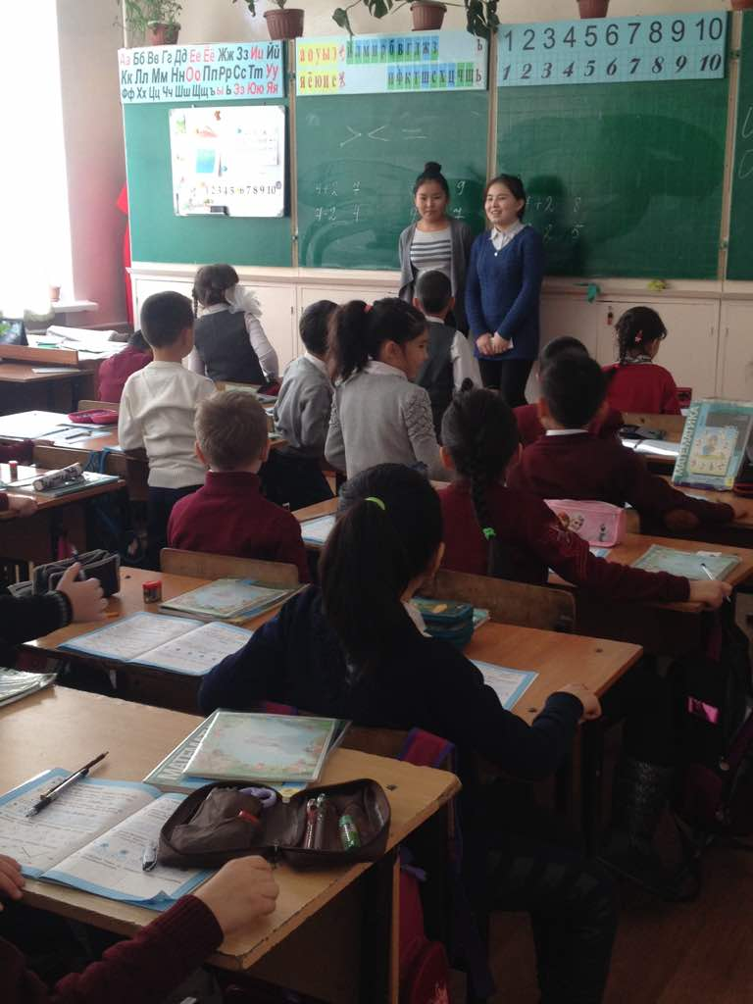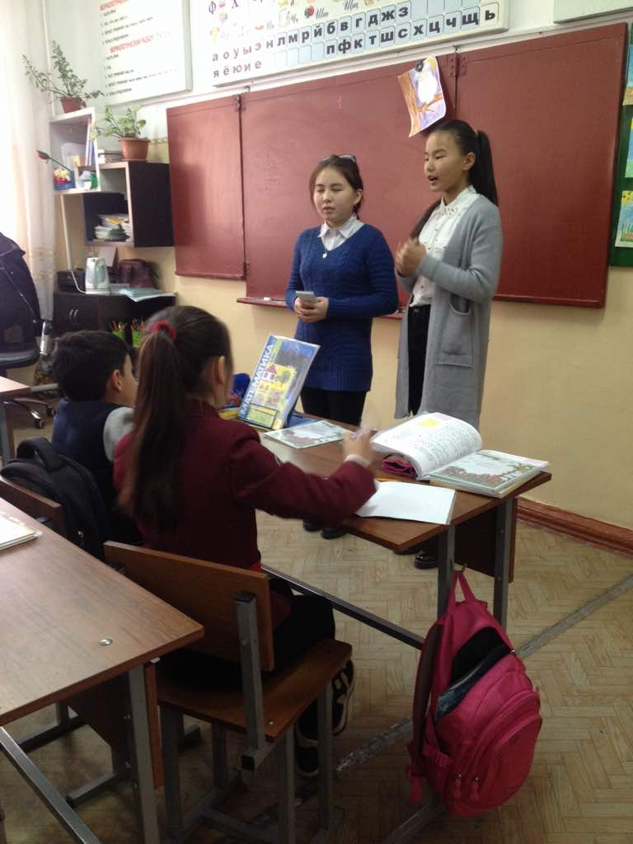

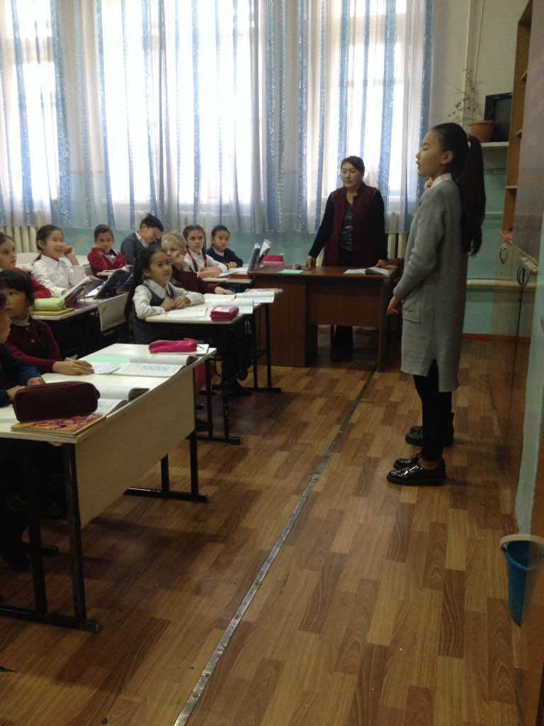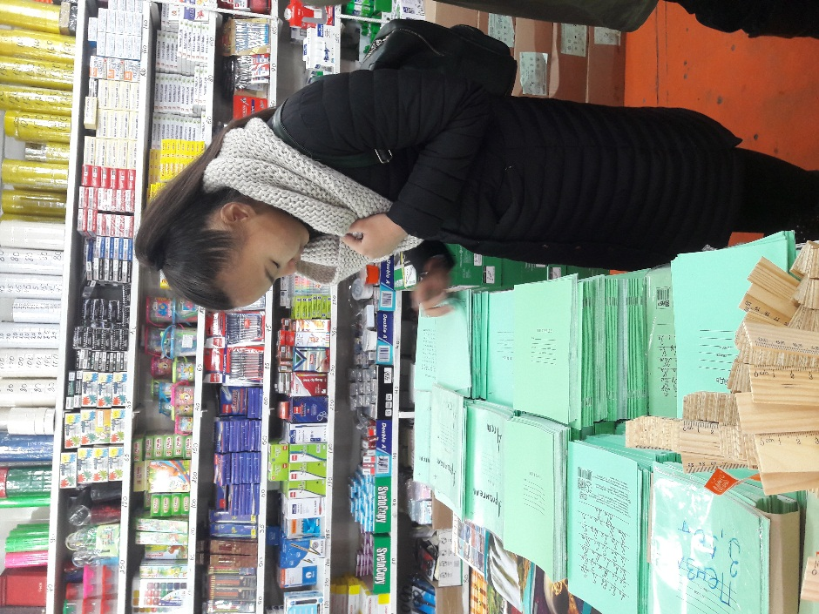
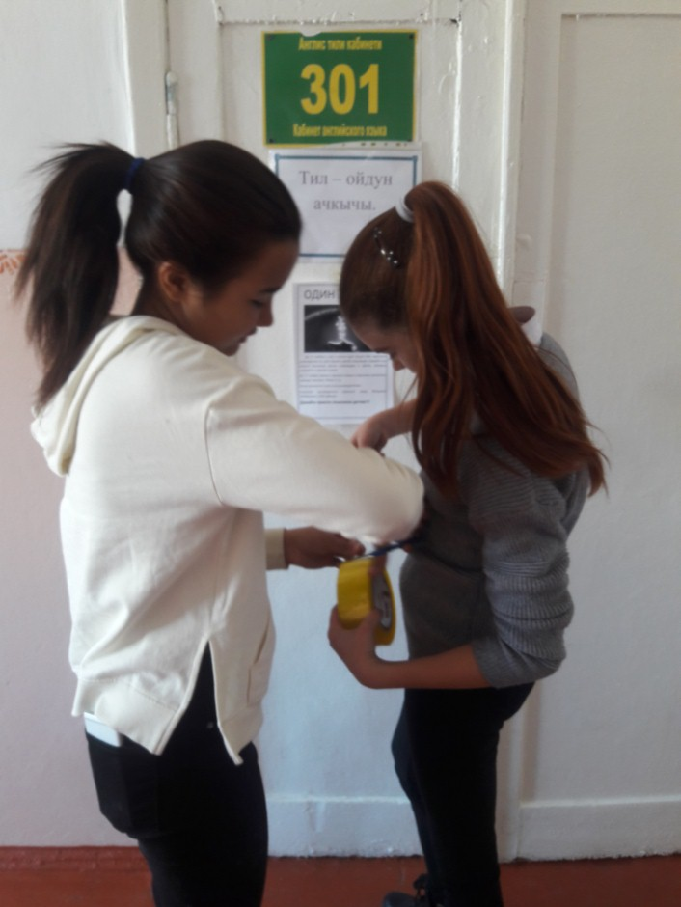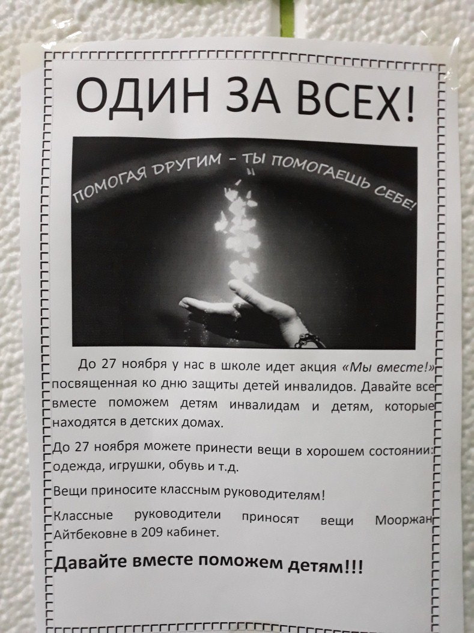
Организатор по воспитательной работе Осконалиева М.А дала задание 10-м, 11-м классам подготовить музыкальный номер. Составили сценарий проведения мероприятий. Посетили детский реабилитационный центр «Үмүт-Надежда» по адресу ул. Репина 210. Поздравили детей, показали концертную программу. Дети с ДРЦ также показали концертные номера. Встреча школьников с детьми с ОВЗ прошла в уютной атмосфере где царила доброта и уважение.
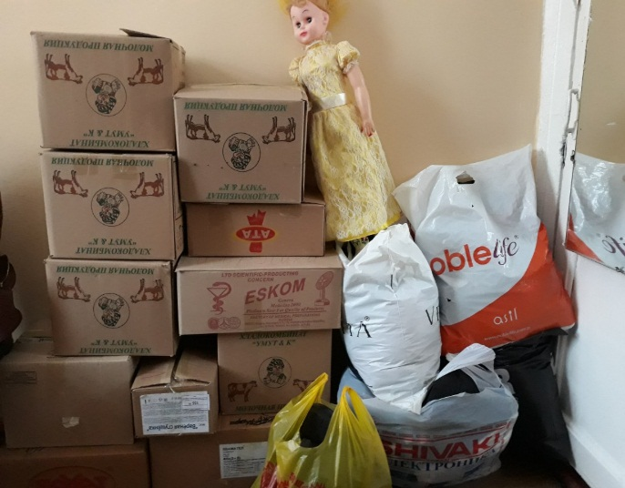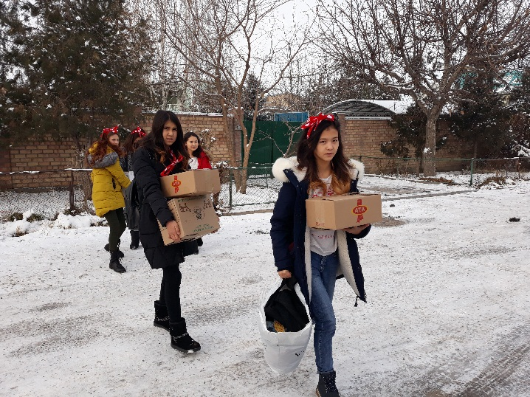
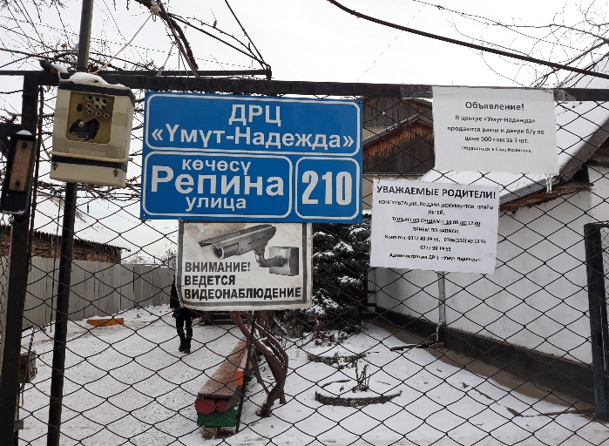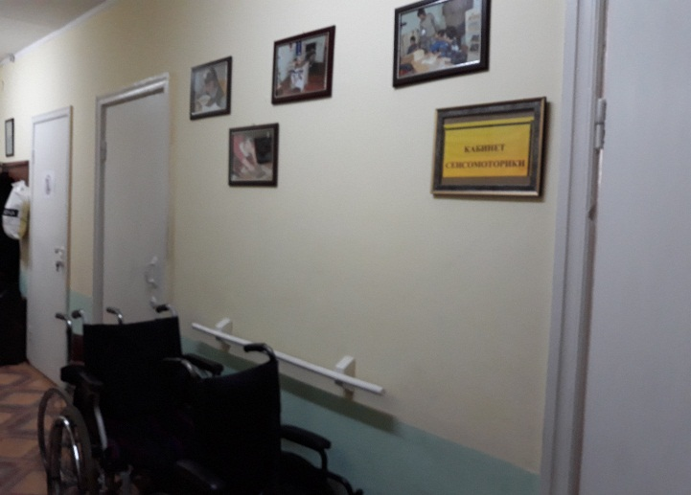
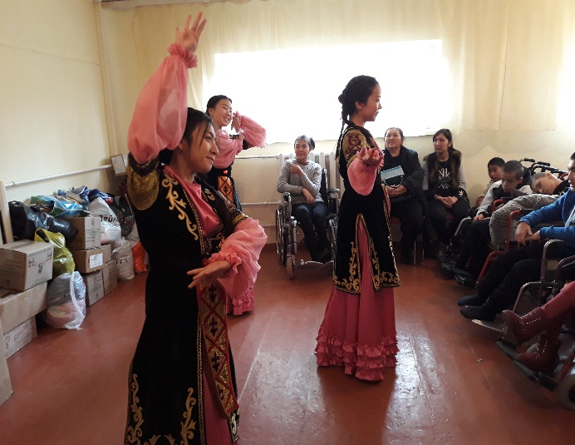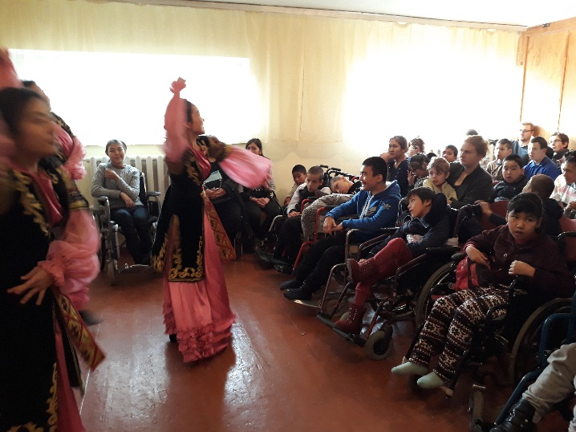
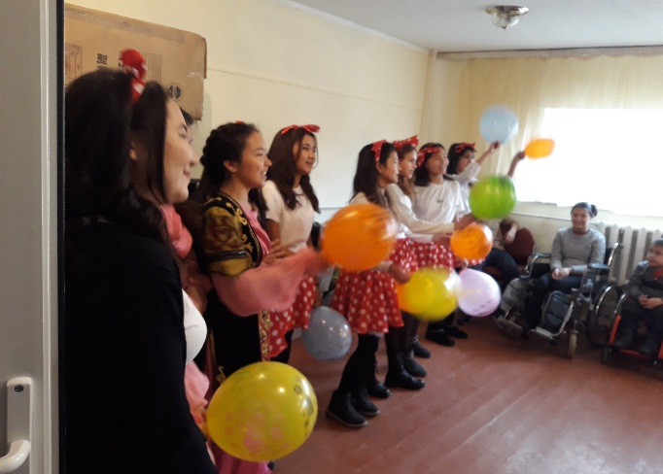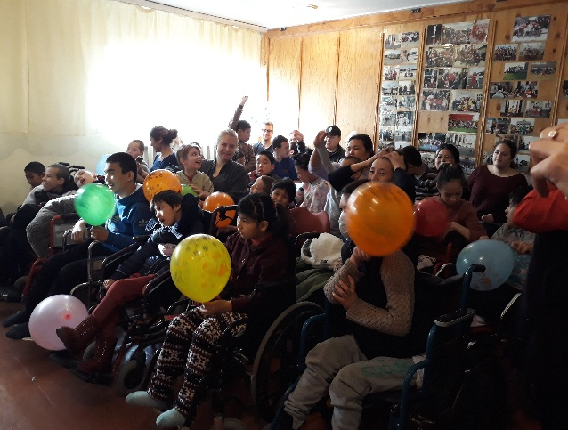
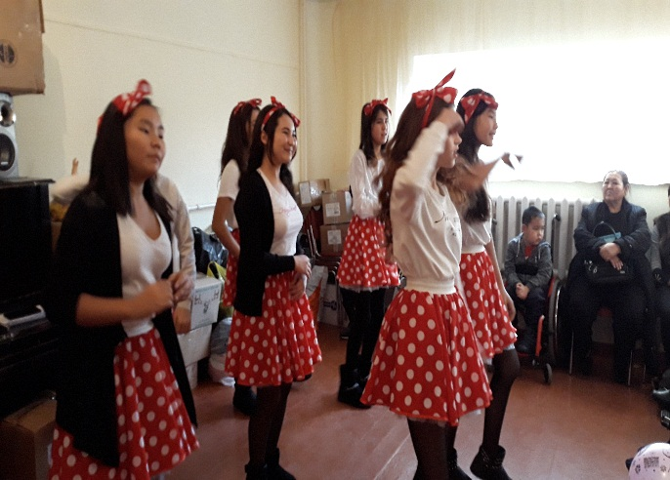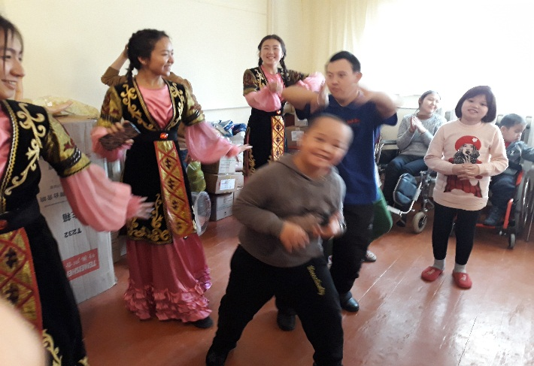
После поездки в детский реабилитационный центр «Үмүт-Надежда» члены школьного совета подготовили фото отчёт о проведённой акции помощи детям с ОВЗ.
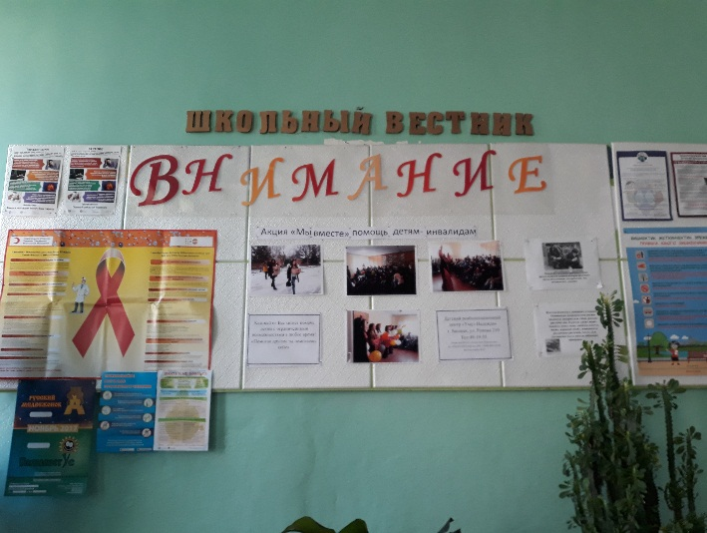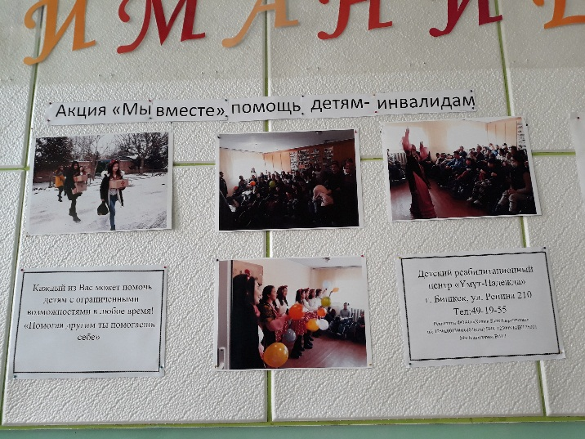
Подводя итоги проведенных мероприятий можно отметить, что учащиеся принимали активное участие и с большим удовольствием старались оказать свою помощь. Поставленные цели достигнуты.

Заместитель директора по ВР: Коротаева Е.В

